Nasz projekt przygotowaliśmy w języku Python.
Poniżej przedstawiono diagram klas składających się na projekt:
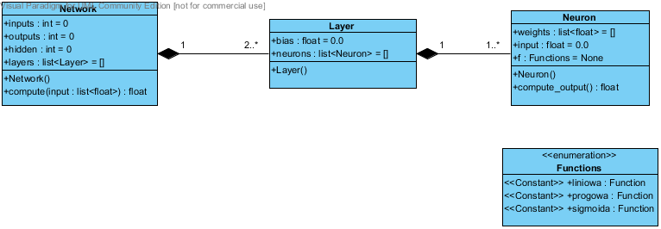
Nasz projekt składa się z trzech podstawowych klas:
- Neuron
  - Klasa ta przedstawia neuron i składa się z następujących atrybutów i metod:
    - weights – jest to lista liczb zmiennoprzecinkowych – wag na połączeniach tego neuronu ze wszystkimi neuronami następnej warstwy
    - input – jest to liczba zmiennoprzecinkowa – pole to zawiera wartość wejściową danego neuronu
    - f – pole typu Function – jest to funkcja aktywacji danego neuronu
      - Function – jest to wyliczeniowy typ danych, na który składają się trzy funkcje:
        - funkcja liniowa
        - funkcja progowa
        - funkcja sigmoidalna
    - compute_output() – metoda, która zwraca wartość wyjściową neuronu (czyli odpowiedź jego funkcji aktywacji)
- Layer
  - Klasa ta przedstawia warstwę i składa się z następujących atrybutów:
    - bias – liczba zmiennoprzecinkowa reprezentująca wartość biasu w danej warstwie
    - neurons – lista obiektów klasy Neuron – lista neuronów tworzących tę warstwę
- Network
  - Klasa reprezentująca sieć – składa się z następujących atrybutów i metod:
    - inputs – liczba całkowita reprezentująca ilość wejść w sieci
    - outputs – liczba całkowita reprezentująca ilość wyjść w sieci
    - hidden – liczba całkowita reprezentująca ilość warstw ukrytych
    - layers – lista obiektów typu Layer – lista warstw tworzących sieć
    - compute() – metoda przyjmująca wektor wartości wejściowych i zwracająca odpowiedź sieci

Aby skonstruować sieć, należy wczytać plik konfiguracyjny o odpowiedniej formie. Poniżej przedstawiono przykładową zawartość takiego pliku wraz z wyjaśnieniem znaczenia poszczególnych linii:
1: | 2 2 1
2:
3: | 1.0
4: | 1 2
5: | 4 -5
6:
7: | -2
8: | 0.1 l
9: | 0.7 s
10:
11: | p
W pierwszym wierszu podawane są po kolei: ilość neuronów w warstwie wejściowej, ilość warstw ukrytych, ilość neuronów w warstwie wyjściowej. Można także podać tylko ilość wejść i ilość wyjść, będzie to oznaczało, że sieć nie posiada warstw ukrytych.

W wierszu trzecim podawana jest wartość biasu w warstwie wejściowej. W następnych wierszach podawane są wartości wag na połączeniach neurony wejściowe – neurony z następnej warstwy - każdy wiersz odpowiada jednemu neuronowi z warstwy wejściowej, a kolejne wagi na połączeniach z kolejnymi neuronami następnej warstwy oddzielane są spacją. Na przykład: w wierszu czwartym podane są wagi na połączeniu pierwszy neuron wejściowy - neurony z kolejnej warstwy. Oczywiście wag powinno być tyle ile neuronów w następnej warstwie.

Od wiersza siódmego rozpoczyna się analogiczny opis warstw ukrytych – wartości wag neuronów każdej kolejnej warstwy powinny być oddzielone pustą linią. Na początku podawana jest wartość biasu. Po podaniu wag na połączeniach wychodzących z każdego kolejnego neuronu tej warstwy, należy wskazać jego funkcję aktywacji – na końcu każdej linii powinna być jedna z literek – l, s lub p oznaczające kolejno: funkcja liniowa, funkcja sigmoidalna, funkcja progowa.

Na końcu, podawane są funkcje aktywacji neuronów wyjściowych (funkcja aktywacji każdego kolejnego neuronu powinna być podana w nowej linii). W naszym przykładzie mamy jeden neuron wyjściowy i w wierszu 11. wskazano, że funkcja progowa ma być jego funkcją aktywacji.

